2022年
料金後納
ゆうメール
2月号
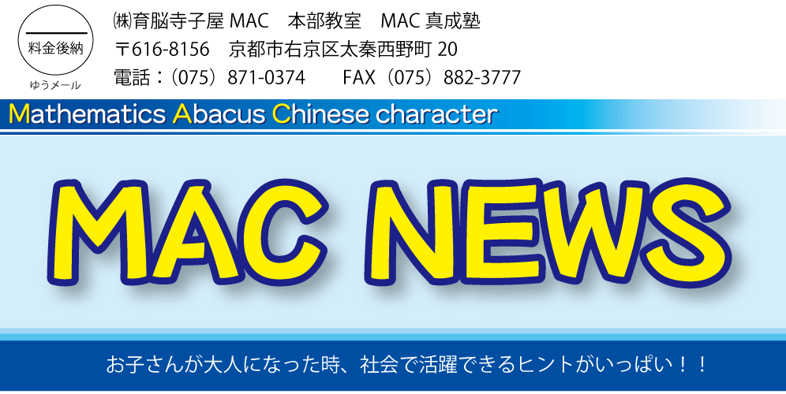

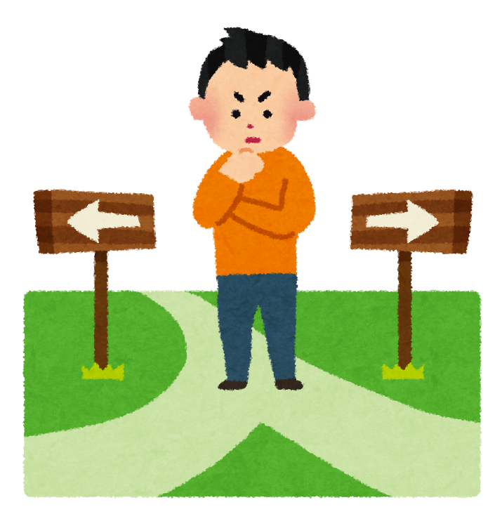
生徒たちに伝えるべきことって・・？
どっちかな～
～私が今までの人生で感じてきたこと～

毎月お送りしているこのＭＡＣ ＮＥＷＳですが、それを書いて
いるのはどんな人間なのか、ご存知ない方がほとんどだと思います。

自分のことを書くのはいささか恥ずかしいところではありますが、良い機会なので現塾長の田中が今までの人生で何を見て、何を考え、そしてそれがどのようにＭＡＣでの指導に繋がっているのかを書いてみたいと思います。（今回は偉人の話でなくてすみません・・）

でっぷり・・・
恩師の一言で救われた小学生時代 こんな少年でした→

私の小学生時代は正直言って、ＭＡＣの生徒たちに話せたものではありません（笑）

しんどいことや汗くさいことは大嫌い。全て避けて通っていた記憶があります。さらに3～4年生の頃に炭酸飲料とスナック菓子の美味しさを覚えてからは、気づけば学年トップクラスの肥満児に。確か高学年の頃、50m走のタイムは13秒でした。

いつも家でマンガを読みながら暴飲暴食を繰り返す日々を過ごしていたのです・・。
「ねぇ田中君、騙されたと思ってスポーツ始めてみない？」

5年生の時、担任の先生にこう声をかけられ、友達と一緒にバレーボールのスポーツ教室に通い始めます。すると徐々にスポーツの楽しさに気づき始め、中学入学後も「小学校でやっていたから」という軽い気持ちでバレーボール部に入部します。

・・が、これが後に大きな後悔へと変わります。

実は中学のバレー部は超強豪部で、毎日朝7時から朝練、頻繁にある合宿では夜の11時まで練習をするようなクラブだったのです。（二つ上の先輩は日本代表選手として活躍されました）そんなことを知らずに入部した単なる元肥満児の私は、毎日毎日涙を流しながら「明日辞めるって先生に言う！！」と心に決めるも、厳しく怖い顧問の先生にそんなことを言いだす勇気もなく、日々（嫌々ですが）練習に励んでいたのでした。

結局辞められないまま先輩たちが引退を迎えると、私は新チームのキャプテンに任命されました。決して上手だったわけではなく、自分の代にあまり真面目なタイプがいなかったので、消去法で私になっただけだと後に顧問から聞かされましたが・・（笑）

顧問の先生いわく「バレー部史上最弱世代」だった私たちは新人戦、春季大会と良い結果が残せませんでした。

厳しい顧問と不真面目（笑）なチームメイトたちの間に挟まれ、毎日悩み、毎日苦しんだのを今でも覚えています。ただ、この頃には不思議と「辞めたい」という気持ちは薄れていたように感じます。どうすればこのバラバラなチームが一つになるかな・・それだけに一生懸命になっていました。（ちなみに、この頃には50mは6秒台になりました）

そして迎えた最後の夏の大会。今までの苦労が報われたのか、春の大会で近畿ベスト8に入ったライバルチームを破り、見事京都3位に食い込んだのです。

引退する時、絶対にお世辞など言わない、怒られた記憶しかない顧問の先生に「田中は歴代キャプテンの中で最高のキャプテンやった。」と言ってもらったのが本当に嬉しく、逃げ出さずに頑張ってきた甲斐があったと感じました。
「教育」に興味を持ち始めた大学時代

高校までは真剣にバレーに打ち込み、大学ではサークルでお遊び程度にバレーと付き合いながら、アルバイトとしてＭＡＣで4年間講師をさせて頂きました。

当時の塾長で、このＭＡＣの創業者である猪飼先生は

「テストで点を取るための勉強なんかしていても意味が無い。
勉強は社会に出てから困らないためにするもんや」

と常に仰っていました。自分自身もＭＡＣに通っていましたし、講師としてもＭＡＣでアルバイトをさせて頂く中で、将来的には教育の道に進みたいと考えるようになり、大学で中・高の教員免許を取得しました。

そして教育実習中に、とても印象深いことがあったのです。

実習中は指導担当の先生以外にも多くの先生方にお世話になったのですが、ある日、一人の先生がこんな質問をされました。

「なぁ田中、先生の役割って何やと思う？」

その質問をされたのは柔道部顧問のＦ先生で、柔道界では非常に名の知れた方です。バレーボールを頑張っていた中学時代からこの先生と接点があった私は、この先生にとても可愛がってもらっていました。

私はこの問いに対し、「しっかりと勉強を教えることですか？」というようなことを答えたように記憶しています。するとＦ先生は、

「違うな。先生の役割は勉強を教えるのと違って、勉強で教えることや。
クラブもそう。僕は柔道を教えているのではなく、柔道で教えているんや。」

と、仰いました。この時の言葉には感銘を受けた記憶があります。しかし、その言葉は自然に、「すっ」と自分の中に入ってきました。それは、ＭＡＣの理念と通ずる部分があったからです。指導者の役割はただ単に勉強やスポーツの技術を教えるのではなく、それを通して人間性や生きる力を育ててあげることだと、この言葉で再認識しました。

大学卒業後、私はすぐに教員になるのではなく、一般企業に就職することにしました。社会人経験無しに教員になるよりも、先に社会勉強をした方が良いと考えたからです。

実を言うとこの頃の私は、未来ある子供たちを指導するという、責任ある教育の世界で生きていく覚悟がまだなかったので、一般企業に入って「このままでいい」と思ったらそのまま一般企業で、もし覚悟が決まったら教育の世界に戻ろう・・と自分に猶予を与えていたというのが正直なところです。

ただ、今となってはこの選択は大正解だったように感じます。

手紙を書いて就職先が決定！？

私が就職活動をしていた時はいわゆる「就職氷河期」と言われた時代でしたが、ありがたいことに一部上場企業も含め数社から内定を頂きました。しかし、その内定を頂いた会社に行くことはありませんでした。（当時の人事担当の方々、本当に申し訳ありませんでした・・）

実は別のある会社の最終社長面接で、

「僕は君を採用したいと思うが、うちが内定を出したら、必ずうちに来てくれるか？」

と言われた私は、「はい！」と言っておけばよいものを馬鹿正直に「正直分かりません」と答えたばっかりに、最終面接で落とされてしまいます。

最初はご縁が無かった・・と考えていたのですが、後になって不採用になった会社の社長の考え方や企業としての理念が、自分の一番行きたい会社だったのでは・・という思いが膨らんできたのです。

そして、気づけば社長あてに自分の正直な思いを手紙に書いて送っていました。
すると、数日後社長から直々に連絡が。

「手紙をありがとう。君の気持ちはよく伝わった。ただ、残念なことに正社員の枠はもう埋まってしまったんだ。もし契約社員という立場でよければ君を受け入れようと思う。

ただ、OJT（＝On the Job Trainingの略。入社までに研修という形でアルバイトに入ること）の働き次第では、正社員として迎え入れようと思うが、やってみるかね？」

私は親にも相談せず、二つ返事で「よろしくお願いします！！」と言ったのを覚えています。・・その後、OJTでの頑張りが認められ、春には晴れて正社員として本採用されることとなりました。

社会人になって考えさせられた「仕事ができるって何？」

そんなご縁もあり意中の一般企業に就職し、精一杯社会勉強をさせて頂きました。

特に印象に残っているのは入社2年目、その年の正社員・契約社員10人ほどの新入社員指導員を任された時のことです。

始業前、終業後のミーティングや業務報告書の中身を見ていると、ひと月、ふた月と経ったあたりで成長度合いに個人差がはっきりと見え始めます。

学歴もあり、前評判では一番評価が高かった子が意外と苦戦していたり、逆に有名大学出身でもなくあまり評価の高くなかった子が人を巻き込んでどんどん大きな仕事をしていったり・・。この経験は、

「仕事ができるって何やろ？学歴や成績がいいのとは全然違う気がする・・
じゃあ、もし自分が指導者という立場だったとしたら生徒たちに教えるべき
事って何だろう・・？」

と、教育について再度考えさせられる良い経験となりました。この経験が後に教育の世界に戻って子供たちを指導したいという気持ちの再熱に繋がったように感じます。
そして「私教育」の道へ
社会人経験も約6年半になった頃、教育の道に戻りたいという思いが大きくなった私はようやく覚悟が固まります。

大学の頃に一緒に教育実習を受けたメンバーはみんな現役の学校の先生になっていて、頻繁に連絡も取る仲だったので、色々と現場の話を聞かせてもらいました。

そうしていると、「自分がしたいと思っていることって、公教育の場ではなかなか難しいかも・・」と感じるようになったのです。

公教育は学習指導要領で決められたカリキュラムに沿って授業をすることが基本で、先生個人の「やりたいこと」はなかなか自由にできません。

そこでＭＡＣの猪飼先生に相談に行きました。

猪飼先生には卒塾してからも進路が決まった時、就職が決まった時、結婚が決まった時、人生で何か悩んだ時など、ことあるごとに報告や相談をさせて頂いていたので、この時も先生の意見が聞きたくてＭＡＣを訪れたのです。

一通り私の思いを聞いた猪飼先生が仰ったのは、

「確かに学校の先生になったら、やりたいことを自由にすることは難しいねぇ。
それなら、そのやりたいことをＭＡＣでやってみないか？わしももうそろそろ歳やから、教育に対して同じ思いを持った、わしを手伝ってくれる人を探してたんや。」

という言葉でした。

私の教育観にはこのＭＡＣの教育理念が大きく影響しているのは間違いがないので、ここなら私の求めている教育ができると確信しました。

このような経緯を経て、私はＭＡＣに戻ってくることとなりました。そして猪飼先生がお亡くなりになった後、猪飼先生の意思を継ぎＭＡＣの塾長となったのです。
社会で生きていくために、子供たちに伝えたいこととは？
今までを振り返り、私自身にとっても原点を確認する良い機会となりました（笑）

まず感じたことは「恩師」と言える存在に恵まれたことです。実は最初の恩師、私を肥満児から救って下さった小学5年生の時の担任は、昨年母校に校長先生として戻って来られ、今は私の子供たちを指導して下さっているのです。何だか運命を感じますよね。

私の恩師を思い返すと、共通しているのは「耳の痛いことを言って下さった」点です。当時の私が「なぜこんなに口うるさく、厳しいんだろう・・」と疎ましく（すみません・・）思っていた先生こそが、今となっては恩師と思える先生なのです。

私の経験から、ＭＡＣでの指導を通して子供たちに伝えたいことは、大きく二つです。

① しんどい、投げ出したいことがあっても、とりあえずもう少しだけやってみよう
→人は本当の限界よりももっと手前に限界を感じるものなので、少しだけその限界を超
える努力をしてみる。その繰り返しが大きな成長に繋がると思います。

② どうしようかな・・と感じたら、とりあえず行動に移してみる
→人はイメージする時、基本的にはマイナスイメージの方が大きくなります。そうなる
とどんどん行動に移すことが怖くなってしまうのです。よく言われていることですが、「やらなきゃ良かった」の後悔よりも「やった方が良かった」の後悔の方が大きいもの
なので、あれこれ考える前にまず行動に移せる行動力を身につけて欲しいと思います。

生徒たちには学生の間に上記のようなストレス耐性と行動力を身につけて欲しいと思います。決して私が経験してきた体育会系の根性論という訳ではなく、やはり将来は社会人として働くことを考えると精神的な強さは必須だと感じます。

そして、私自身が恩師の先生方にそうしてもらってきたように、言うべき時にはちゃんと生徒たちの耳の痛いことも言ってあげるようにしようと思っています。

今は口うるさいのを疎ましく思われても、彼らが大人になって社会人になった時に
「ＭＡＣに通ってて良かったわ。」と思ってもらうこと、それが私の目指す教育です。
